Resource: unfoldingWord® Open Bible Stories
unfoldingWord® Open Bible Stories © 2022 unfoldingWord. Released under CC BY-SA 4.0 license. unfoldingWord® Open Bible Stories has been adapted in the following languages: Tok Pisin, Arabic (عربي), French (Français), Hindi (हिंदी), Indonesian (Bahasa Indonesia), Portuguese (Português), Russian (Русский), Spanish (Español), Swahili (Kiswahili), and Simplified Chinese (简体中文) from unfoldingWord® Open Bible Stories © 2022 unfoldingWord. Released under CC BY-SA 4.0 license by Mission Mutual

unfoldingWord® Open Bible Stories

22. O nascimento de João
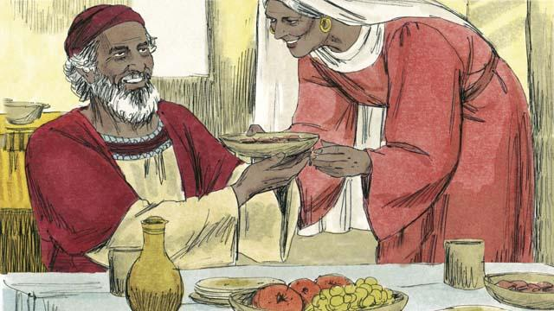
Durante séculos Deus enviou anjos e profetas para falarem ao Seu povo. Por um período de 400 anos, Deus não falou. De repente, um anjo trouxe uma mensagem de Deus a um velho sacerdote chamado Zacarias. Zacarias e sua esposa, Elizabete, eram pessoas dedicadas a Deus, mas ela não conseguia ter filhos.
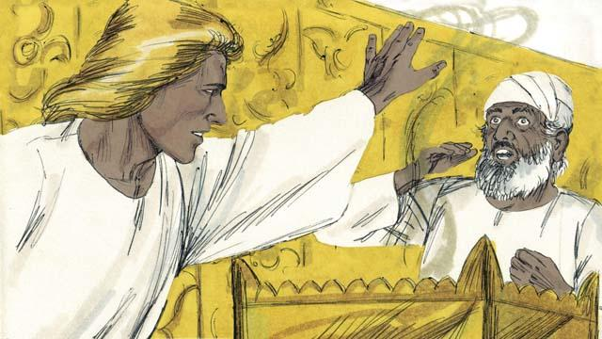
O anjo disse a Zacarias: “Sua esposa terá um filho chamado João, ele será cheio do Espírito Santo e preparará as pessoas para a vinda do Messias!”. Zacarias respondeu: “Minha esposa e eu somos velhos demais para termos filhos! Como vou saber se isso acontecerá?”.
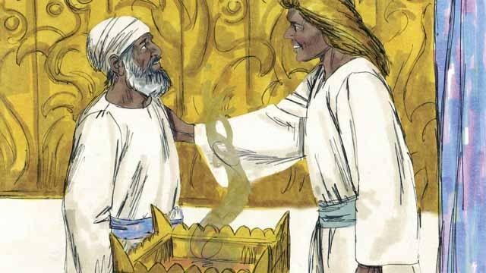
O anjo respondeu a Zacarias: “Deus me enviou para lhe trazer essa boa notícia. Já que você não acreditou em mim, você não conseguirá falar até o bebê nascer”. Zacarias ficou mudo naquele instante e, em seguida, o anjo o deixou. Depois disso, Zacarias retornou para casa e sua esposa engravidou.

Quando Elizabete estava no sexto mês de gravidez, o mesmo anjo apareceu a Maria, uma parente de Elizabete. Maria era virgem e estava noiva de um homem chamado José. O anjo disse: “Você ficará grávida e dará à luz um filho. Você deve dar a ele o nome de Jesus. Ele será o Filho do Deus Altíssimo e reinará para sempre”.
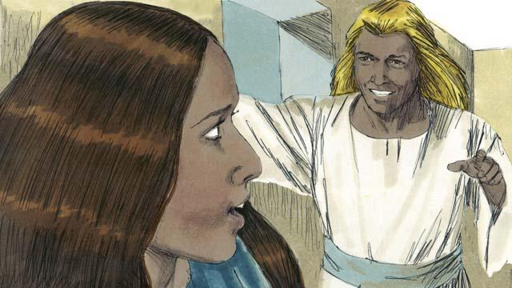
Maria respondeu: “Como ficarei grávida se sou virgem?” O anjo explicou: “O Espírito Santo virá até você e o poder de Deus te envolverá. Por isso, o bebê será santo e será o Filho de Deus”. Maria acreditou e aceitou o que o anjo lhe disse.
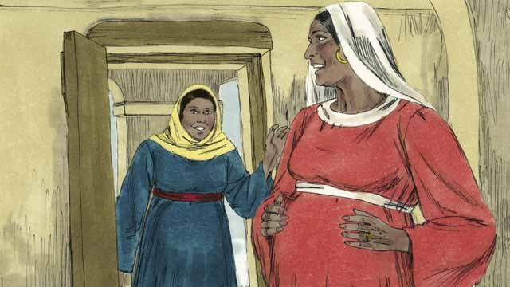
Logo depois de o anjo falar com Maria, ela foi visitar Isabel. Assim que Isabel ouviu a saudação de Maria, o bebê de Isabel pulou dentro dela. As mulheres conversaram alegremente sobre o que Deus havia feito por elas. Maria ficou com Isabel por três meses e depois voltou para casa.
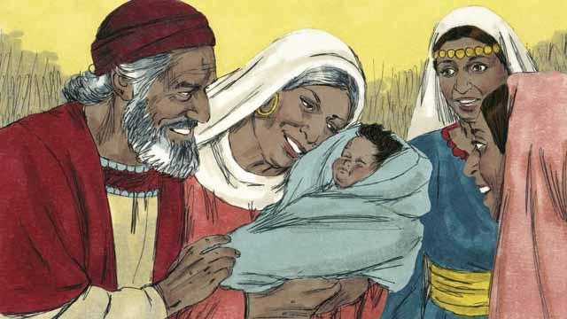
Assim que Isabel deu à luz o seu filho, ela e Zacarias o chamaram de João, como o anjo havia instruído. Deus permitiu que Zacarias voltasse a falar e ele disse: “Louvado seja Deus porque Ele se lembrou do Seu povo! Você, meu filho, será chamado profeta do Deus Altíssimo que ensinará às pessoas como receberem o perdão dos seus pecados!”.
Uma história da Bíblia de: Lucas 1

